Развивайка от ihappymama.ru / Сказки Сутеева читать
Это что за птица?
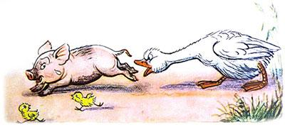
Жил-был Гусь.
Был он очень глупый и завистливый.
И всем Гусь завидовал, со всеми ссорился, на всех шипел…
Все качали головой и говорили:
— Ну и Гусь!..
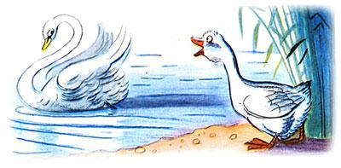
Как-то раз увидел Гусь на пруду Лебедя.
Понравилось Гусю длинная лебединая шея.
«Вот, — подумал Гусь, — мне бы такую шею!»
И просит Лебедя:
— Давай меняться. Тебе — моя шея, мне — твоя.
Подумал Лебедь и согласился.
Поменялись.
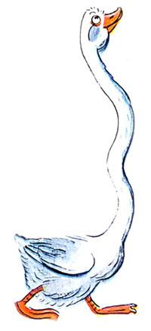
Пошёл Гусь с длинной лебединой шеей, не знает, что с ней делать. То так повернёт, то этак вытянет, то колесом свернёт — всё неудобно.
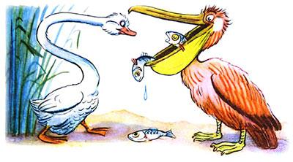
Увидел его Пеликан и стал смеяться.
— Ты,— говорит,— ни Гусь, ни Лебедь! Ха-ха-ха!
Обиделся Гусь, хотел зашипеть и вдруг увидел у Пеликана клюв с большим мешком.
«Вот бы мне такой клюв с мешком!» — подумал Гусь.
И говорит Пеликану:
— Давай меняться: тебе — мой красный нос, а мне — твой клюв с мешком.
Посмеялся Пеликан, но согласился.
Поменялись.
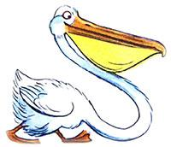
Понравилось Гусю меняться.
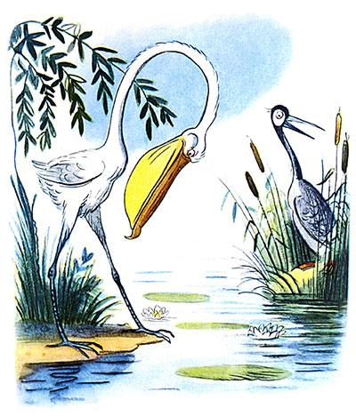
С Журавлём Гусь ногами поменялся: за свои лапчатые получил тонкие, журавлиные.
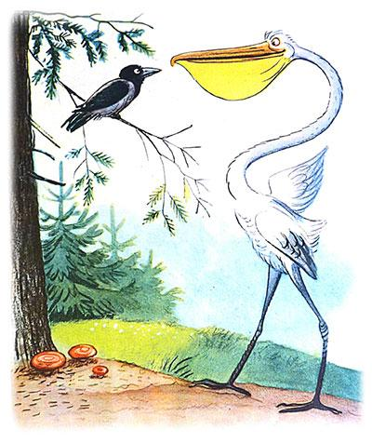
У Вороны свой большие белые крылья на её маленькие чёрные выменял.
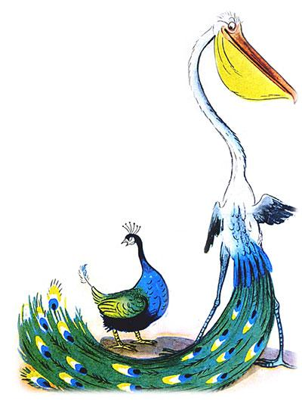
Долго Гусь уговаривал Павлина переменить его яркий хвост на свою закорючку…
Уговорил.
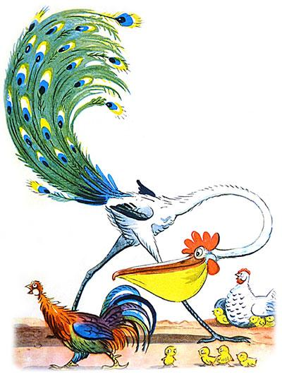
А добрый Петух подарил Гусю свой гребешок, бородку, а заодно и «кукареку»…
Стал Гусь ни на кого не похож.
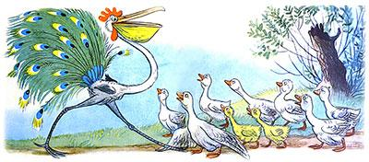
Идёт Гусь на журавлиных ногах, вороньими крыльями без толку машет, лебединой шеей во все стороны крутит.
Навстречу ему стадо гусей.
— Га-га-га! Это что за птица?— удивились гуси.
— Я Гусь! — крикнул Гусь, захлопал вороньими крыльями, вытянул лебединую шею и гаркнул во всё пеликанье горло: —Ку-ка-ре-ку! Я лучше всех!
— Ну, если ты Гусь, идём с нами, — сказали гуси.
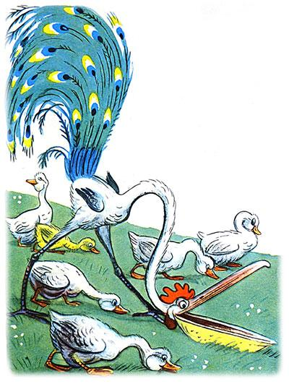
Пошли гуси на лужок, и Гусь с ними.
Все гуси травку щиплют, а Гусь только клюв с большим мешком хлопает — не может траву щипать.
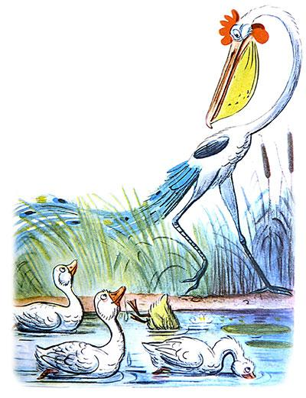
Пошли гуси на пруд купаться, и Гусь с ними.
Все гуси в пруду плавают, а Гусь по берегу бегает — журавлиные ноги плавать не позволяют.
Смеются гуси:
— Га-га-га!
А он им:
— Ку-ка-ре-ку!
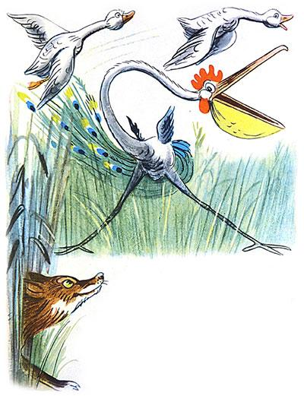
Вышли гуси на берег, а тут, откуда ни возьмись, Лиса!
Загоготали гуси и полетели.
Один Гусь остался — вороньи крылья его поднять не могут, побежал он на журавлиных ногах — да в камышах павлиньим хвостом запутался…
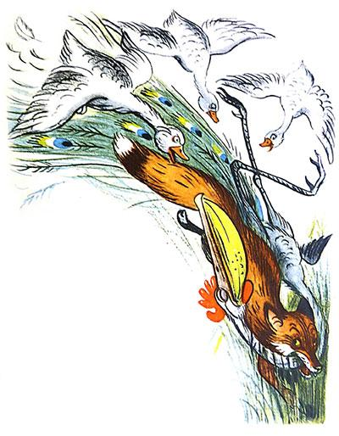
Тут ухватила его Лиса за длинную лебединую шею и понесла…
Увидели это гуси, налетели на Лису и давай её щипать со всех сторон.
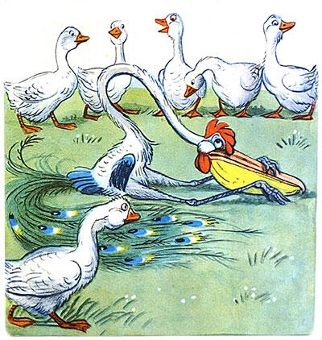
Бросила Лиса Гуся и убежала.
— Спасибо, гуси, спасли вы меня! — сказал Гусь. — Теперь я знаю, что мне сделать.
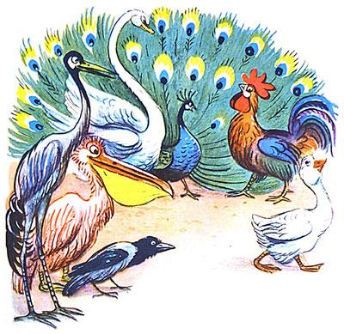
Пошёл Гусь к Лебедю и отдал ему длинную шею, Пеликану вернул клюв с большим мешком, Журавлю — тонкие ноги, Вороне — чёрные крылья, Павлину — яркий хвост веером, а доброму Петуху — гребешок, бородку, а заодно и «кукареку».
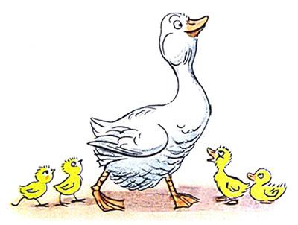
И стал Гусь как гусь.
Только умный и независтливый.

